柳州市柳江区百朋中心卫生院
2026年单位预算公开说明
第一部分：单位概况
一、单位主要职能
二、机构设置情况
第二部分：柳州市柳江区百朋中心卫生院2026年单位预算情况说明
一、单位预算收支增减变化情况说明
二、单位收入总体情况说明
三、单位支出总体情况说明
四、财政拨款收支总体情况说明
五、一般公共预算支出情况说明
六、一般公共预算基本支出情况说明
七、一般公共预算“三公”经费支出情况说明
八、政府性基金预算支出情况说明
九、国有资本经营预算支出情况说明
十、其他重要事项情况说明
（一）机关运行经费安排情况说明
（二）政府采购预算安排情况说明
（三）政府购买服务情况说明
（四）国有资产占用情况说明
（五）预算绩效目标情况说明
第三部分：名词解释
第四部分：柳州市柳江区百朋中心卫生院2026年单位预算报表
第一部分：单位概况
一、主要职责
（一）常见病多发病诊治和护理、院前急救、巡回医疗；
（二）开展基本公共卫生服务项目工作；
（三）预防保健、卫生防疫、妇幼保健、健康教育；
（四）卫生技术人员培训、乡村医生业务培训、卫生员业务培训、接生员业务培训与技术指导；
（五）合作医疗组织与管理；
（六）卫生监督与卫生信息管理。
二、机构设置情况
（一）内设机构设置
我院结合医疗服务工作实际，规范设置业务科室和职能科室，明确职责分工，保障各项工作有序开展，具体设置如下：
1. 业务科室：业务科室承担临床诊疗、公共卫生、医技检测等核心服务职能，包括：公共卫生科、急诊科、内科、外科、妇产科、中医康复科、口腔科、耳鼻喉科、防保儿保科、检验科、放射科、血液透析室，聚焦群众就医需求，规范提供诊疗服务。
2. 职能科室：职能科室承担行政管理、质量管控、后勤保障等管理职能，包括：党政办、院办、财务科、医务科、医保办、护理部、感控科、质保科、信息科、总务科、设备科，强化统筹协调，为业务科室提供保障。
- 所属单位情况
我院为柳州市柳江区卫生健康局下属差额拨款事业单位，无独立所属单位及二级分支机构；下设15个规范化村卫生室，承担辖区基本医疗和公共卫生服务，各项业务及管理由本院内设科室统筹负责。
第二部分：柳州市柳江区百朋中心卫生院2026年单位预算情况说明
一、单位收支总体情况说明
我单位总收入1808.88万元，总支出1808.88万元。总收入较上年增长18.74%，主要原因一是人员工资标准的提高；二是增加乡聘村用人员工资和社保项目经费；三是事业收入预算的增加。总支出较上年增长18.74%，主要原因一是人员工资标准的提高；二是增加乡聘村用人员工资和社保项目经费；三是事业收入预算支出的增加。
二、单位收入总体情况说明
我单位总收入1808.88万元，较上年增长18.74%，主要原因一是人员工资标准的提高；二是增加乡聘村用人员工资和社保项目经费；三是事业收入预算的增加。
三、单位支出总体情况说明
我单位总支出1808.88万元，较上年增长18.74%，主要原因是一是人员工资标准的提高；二是增加乡聘村用人员工资和社保项目经费；三是事业收入预算支出的增加。主要包括：事业单位离退休支出8.75万元，占总支出0.49%；乡镇卫生院支出1727.86万元，占总支出95.52%；其他基层医疗卫生机构支出60.83万元，占总支出3.36%。其他国有土地使用权出让收入安排的支出11.44万元，占总支出0.63%。
四、财政拨款收支总体情况说明
我单位财政拨款总收入545.52万元，总支出545.52万元。财政拨款总收入较上年增长28.92%，主要原因是职工工资标准提高，增加乡聘村用人员工资和社保经费。财政拨款总支出较上年增长28.92%，主要原因是职工工资标准提高，增加乡聘村用人员工资和社保经费，支出相应增加。
五、一般公共预算支出情况说明
我单位一般公共预算支出共534.08万元，较上年增长26.22%，主要原因是职工工资标准提高，增加乡聘村用人员工资和社保经费。具体情况为：
（1）社会保障和就业支出（类）行政事业单位养老支出（款）事业单位离退休（项）支出预算8.75万元，占支出总预算1.64%，同比增加1.54万元，同比增长21.36%，主要原因是增加退休村医养老生活补助；
（2）卫生健康支出（类）基层医疗卫生机构（款）乡镇卫生院（项）支出预算464.50万元, 占支出总预算86.97%，同比增加48.58万元，同比增长11.68%，主要原因是职工工资标准提高，增加乡聘村用人员工资和社保经费。
（3）卫生健康支出（类）基层医疗卫生机构（款）其他基层医疗卫生机构支出（项）支出预算60.83万元, 占支出总预算11.39%，同比增加60.83万元，主要原因是本年度增加乡聘村用预算项目，人员经费支出增加。
六、一般公共预算基本支出情况说明
我单位一般公共预算基本支出共534.08万元，较上年增长26.22%，主要原因是职工工资标准提高，增加乡聘村用人员工资和社保经费。具体情况为：
工资福利支出 -基本工资464.5万元，同比增加62.58万元，同比增长15.57%，主要原因是职工工资标准提高；
工资福利支出 -其他工资福利支出60.83万元，同比增加60.83万元，主要原因是增加乡聘村用人员工资和社保经费。
商品和服务支出-其他商品和服务支出0.25万元，与上年持平。
对个人和家庭的补助-退休费6.96万元，与上年持平。
对个人和家庭的补助-生活补助1.54万元，同比增加1.54万元，主要原因是增加退休村医和家庭接生员养老生活补助项目经费。
七、一般公共预算“三公”经费支出情况说明
我单位2026年一般公共预算安排的“三公”经费支出预算0万元，与上年持平，具体如下：
1.因公出国（境）费2026年预算安排0万元，与上年持平。
2.公务接待费2026年预算安排0万元，与上年持平。
3.公务用车购置及运行费2026年预算安排0万元，与上年持平。
八、政府性基金预算支出情况说明
我单位政府性基金预算支出共11.44万元，较上年增加11.44万元，主要原因是2026年二类疫苗接种服务费预算收入归为政府性基金预算。
九、国有资本经营预算支出情况说明
我单位2026年单位预算无国有资本经营预算。
十、其他重要事项情况说明
（一）单位运行经费安排情况说明
2026年本单位的运行经费预算共0.25万元，与上年持平。主要包括其他商品和服务支出。
（二）政府采购预算安排情况说明
我单位2026年政府采购预算总金额707.52万元。其中：货物类采购676.72万元、工程类采购0万元、服务类采购30.8万元。
（三）政府购买服务情况说明
2026年本单位的政府购买预算共0万元，与上年持平。
（四）国有资产占用情况说明
我单位2026年国有资产占用主要包括房屋6844平方米、设备539台[其中：单价100万（含）以上（不含车辆）2台]、车辆3辆、家具和用具268套。我单位严格执行国有资产管理规定，健全管理制度，加强资产全流程管理，定期清查盘点，确保资产安全高效使用。
（五）预算绩效目标情况说明
1.我单位2026年所有项目支出全面实施绩效目标管理，涉及本级项目3个，预算资金1274.8万元。绩效目标情况详见报表（涉密项目等除外）。
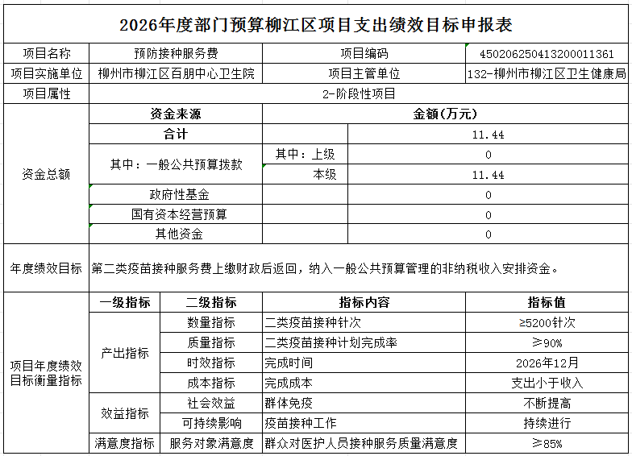
2.重点项目预算绩效目标说明。

第三部分：名词解释
一、一般公共预算：一般公共预算是对以税收为主体的财政收入，安排用于保障和改善民生、推动经济社会发展、维护国家安全、维持国家机构正常运转等方面的收支预算。
二、政府性基金预算：政府性基金预算是对依照法律、行政法规的规定在一定期限内向特定对象征收、收取或者以其他方式筹集的资金，专项用于特定公共事业发展的收支预算。
三、国有资本经营预算：国有资本经营预算是对国有资本收益做出支出安排的收支预算。
四、财政拨款收入：指财政单位当年拨付的资金。
五、非税收入：指除税收以外，由各级政府、国家机关、事业单位、代行政府职能的社会团体及其他组织依法利用政府权力、政府信誉、国家资源、国有资产或提供特定公共服务、准公共服务取得并用于满足社会公共需要或准公共需要的财政资金。主要包括：政府性基金收入、专项收入、行政事业性收费收入、罚没收入、国有资本经营收入、国有资源（资产）有偿使用收入、捐赠收入、政府住房基金收入、其他收入
六、事业收入：指事业单位开展专业业务活动及辅助活动所取得的收入。
七、经营收入：指事业单位在专业业务活动及其辅助活动之外开展非独立核算经营活动取得的收入。
八、其他收入：指除上述“财政拨款收入”、“事业收入”、“经营收入”等以外的收入。
九、上年结转和结余：指以前年度尚未完成、结转到本年按有关规定继续使用的资金。
十、基本支出：指为保障机构正常运转、完成日常工作任务而发生的人员支出和公用支出。
十一、项目支出：指在基本支出之外为完成特定行政任务和事业发展目标所发生的支出。
十二、经营支出：指事业单位在专业业务活动及其辅助活动之外开展非独立核算经营活动发生的支出。
十三、“三公”经费：指各单位用财政拨款安排的因公出国（境）费、公务用车购置及运行费和公务接待费。其中，因公出国（境）费反映单位公务出国（境）的国际旅费、国外城市间交通费、住宿费、伙食费、培训费、公杂费等支出；公务用车购置及运行费反映单位公务用车车辆购置支出（含车辆购置税）及租用费、燃料费、维修费、过路过桥费、保险费、安全奖励费用等支出；公务接待费反映单位按规定开支的各类公务接待（含外宾接待）支出。
十四、运行经费：为保障单位运行用于购买货物和服务的各项资金，包括办公及印刷费、邮电费、差旅费、会议费、福利费、日常维修费、专用材料及一般设备购置费、办公用房水电费、办公用房取暖费、办公用房物业管理费、公务用车运行维护费以及其他费用。
十五、支出类常用科目的说明
1．社会保障和就业 反映政府在社会保障与就业方面的支出。主要包括：人力资源和社会保障管理事务、民政管理事务、补充全国社会保障基金、行政事业单位离退休、企业改革补助、就业补助、抚恤、退役安置、社会福利、残疾人事业、自然灾害生活救助、红十字事业、最低生活保障、临时救助、特困人员供养等。
2．卫生健康 反映政府卫生健康方面的支出。主要包括：卫生健康管理事务、公立医院、基层医疗卫生机构、公共卫生、中医药、计划生育事务等。
3．城乡社区 反映政府城乡社区事务支出。主要包括：城乡社区管理事务、城乡社区规划与管理、城乡社区公共设施、城乡社区环境卫生、建设市场管理与监督、政府住房基金及对应专项债务收入安排的支出、国有土地使用权出让收入及对应专项债务收入安排的支出等。

第四部分：柳州市柳江区百朋中心卫生院2026年单位预算报表
表1：单位收支总体情况表
表2：单位收入总体情况表
表3：单位支出总体情况表
表4：财政拨款收支总体情况表
表5：一般公共预算支出情况表
表6：一般公共预算基本支出情况表
表7：财政拨款“三公”经费、会议费和培训费支出
情况表
表8：政府性基金预算支出情况表
表9：国有资本经营预算支出情况表
表10：项目绩效目标公开表
（详见附表）

